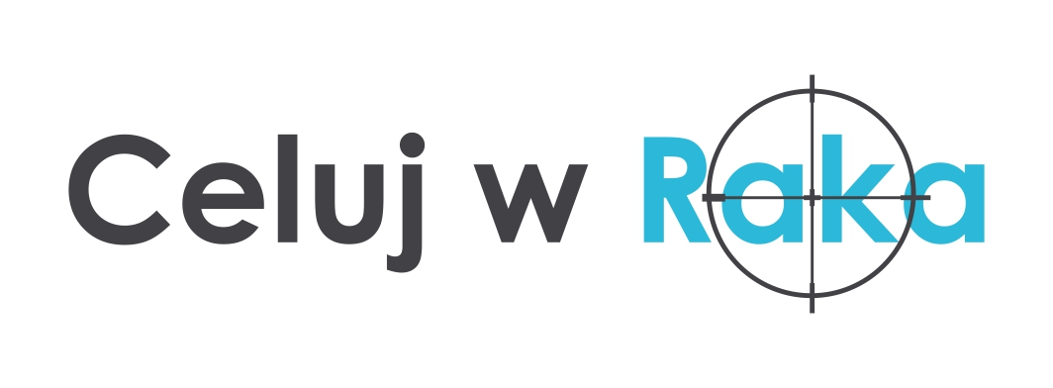
Informacja prasowa,
17.10.2016
Celuj w raka skutecznie

Choroby onkologiczne dotyczący już milionów ludzi na całym świecie. Liczba zachorowań na nowotwory złośliwe w Polsce w ciągu ostatnich trzech dekad wzrosła ponad dwukrotnie. Każdego dnia stawiane są nowe, dramatyczne dla wielu osób diagnozy. Z drugiej strony praca naukowców nad zwalczaniem nowotworów dają efekty. Z drugiej strony praca naukowców nad zwalczaniem nowotworów dają efekty. Pojawiają się nowe badania i opcje terapeutyczne, które otwierają nowe możliwości walki z rakiem. Coraz większe znaczenie w tej walce ma genetyka, dzięki której można coraz precyzyjniej leczyć wybrane nowotwory, a także wcześniej diagnozować ryzyko ich powstania. Ruszyła kampania „Celuj w raka”, która ma przybliżyć informacje na ten temat.

Liczba zachorowań na nowotwory złośliwe w Polsce w ciągu ostatnich trzech dekad wrosła ponad dwukrotnie. W 2011 na te złośliwe zachorowało ponad 140 tysięcy Polaków. Na szczęście wykrywanie nowotworów i ich leczenie, staje się coraz bardziej skuteczne. Z roku na rok wzrasta liczba możliwości leczenia raka, a na całym świecie prowadzonych jest wiele badań nad nowymi lekami. Coraz większą rolę odgrywa genetyka i terapie celowane molekularnie.

Rak jest chorobą o podłożu genetycznym, która jest spowodowana mutacją genów mających wpływ na normalne funkcjonowanie cząsteczki. Dużą rolę w powstawaniu nowotworów odgrywają wadliwe geny, które mają wpływ na powstawanie nieprawidłowego białka mającego zdolność do przekształcania zdrowej komórki w komórkę nowotworową.

Obecnie dzięki badaniom genetycznym znanych jest kilkaset genów nowotworowych. Dzięki tej wiedzy lekarze są w stanie ocenić, który onkogen odpowiada za dany nowotwór
i dopasować leczenia do danego nowotworu.

„Celuj w raka” to projekt, który ma przybliżyć zagadnienia związane z leczeniem celowanym molekularnie i diagnostyką molekularną. Jest skierowany do osób chorych i ich bliskich, którzy po otrzymaniu diagnozy poszukują rzetelnych informacji odnośnie dalszych kroków
i możliwości leczenia danego nowotworu. W ramach kampanii powstał portal celujwraka.pl, który zbiera najważniejsze informacje o nowotworach, które często mają podłoże genetyczne np. rak piersi, czerniak, rak płuca, odpowiada na najważniejsze zagadnienia odnośnie choroby.

Projekt ma także na celu dostarczyć informacje na temat profilaktyki nowotworów, które są warunkowane genetycznie, czemu służy diagnostyka molekularna. Dlatego też na portalu znajdują się informacje dotyczące badań genetycznych wykonywanych profilaktycznie, które są szczególnie zalecane profilaktycznie osobom obciążonym genetycznie ryzykiem pojawienia się nowotworów.

Pomysłodawcą projektu jest Fundacja Instytut Praw Pacjenta i Edukacji Zdrowotnej. Partnerami są: OnkoCafe, Stowarzyszenie Amazonki Warszawa-Centrum, Kwiat Kobiecości, Polskiej Towarzystwo Stomijne Pol-ilko, Koalicja Pacjentów Onkologicznych, Stowarzyszenie Walki z Rakiem Płuca, Fundacja Tam i z powrotem i Portal Onkologiczny Zwrotnik Raka. Mecenasem portalu jest firma Roche.

